1. 要求实现saas服务

◆ 提供⼀个在线saas系统，企业通过注册，就可以实现⾃⼰的⼀个智能客服系统。

<登录、注册、查看和管理页面、数据库企业表>

2）智能客服系统需要包括以下基础功能

◆ ⾃动应答；

<类似聊天窗口的界面，可以参考apple小米qq客服之类的界面、问题表、关键词应答表>

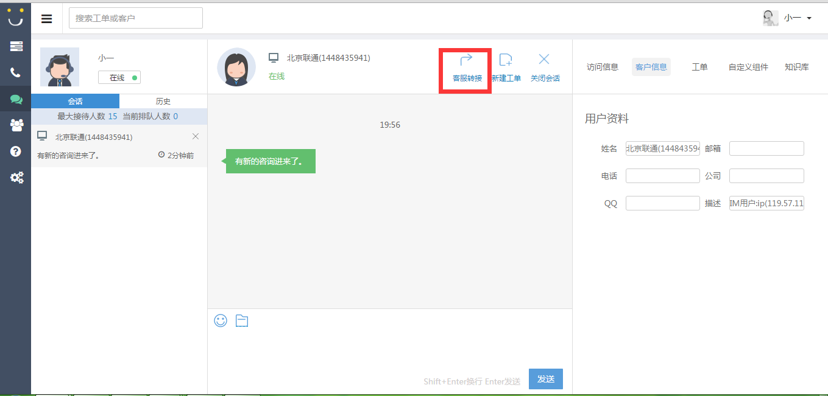

◆ 转⼈⼯服务；

<人工对话界面>

◆ 知识库管理；

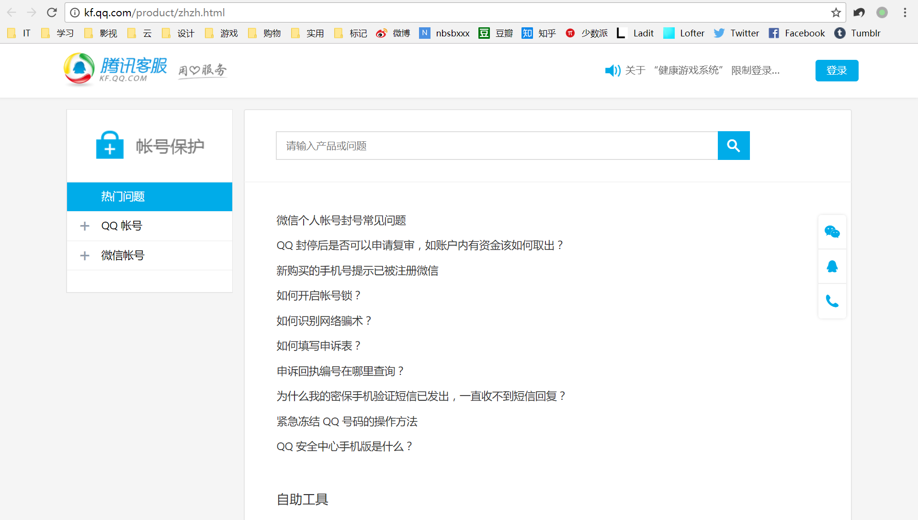

类似这样的知识库，可以是问题表的子集，允许添加更改删除，不同企业不同知识库，搜索功能？

◆ ⼈⼯应答席位管理（客服管理及服务队列等待）人工客服注册？由企业添加？、登录、管理，客服表，等待队列表。

1. ⽤户进⼊客服系统途径

◆ ⽤户使⽤浏览器或者微信扫产品⼆维码，即可进⼊咨询页⾯；直接点击/搜索某企业进入客服，查询链接自动生成二维码，移动端适配？

◆ ⽤户可以在咨询页⾯的输⼊中，直接输⼊产品型号。 输入产品型号进入对应企业客服（企业设置多个产品型号）

3 、任务要求

1. 设计合理的saas架构，能增加计费功能更佳（计费维度⾃定）； 包括企业、客服

的计费

1. 系统使⽤b/s架构，⽤户⽆需任何下载；
2. 能够进⾏简单的语义分析； 难点
3. ⾃动应答时，应提供⼀些⾃动关联的产品知识；
4. ⼈⼯应答使⽤websocket 进⾏⽂本信息交流；
5. 对于数据库不存在的问题，应当⾃动建⽴档案，供编辑⼈员在智能后台进⾏编辑；怎么区分用户的输入是问题不是乱码？
6. 记录⽤户的客服过程；服务记录表
7. 通过知识库的使⽤（问题访问次数统计）与⽤户的问题（关键词提取）进⾏数据提炼，能够获得产品问题的分布（⽐如使⽤⽅法， 配件损坏）；产品问题分布表，提炼数据

9）能⾃动评估知识库的知识缺陷，并提供报告。收集用户在知识库输入的问题（配合知识库有用、无用按钮），客服可以查看报告，无法回答的问题表；

1. 技术核⼼要点
2. websocket；http://www.ruanyifeng.com/blog/2017/05/websocket.html
3. 分词与搜索，不得直接使⽤数据库like；
4. 分析咨询热词；

4）开发要求：h5+php+mysql+sphinx。